**Ejercicio sobre Abstracción**

Dado el siguiente diagrama de clases UML, implementar en Java, considerando el método abstracto ***emitirSonido*** en la clase padre ***Animal***.

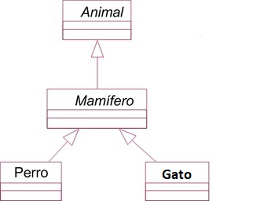

**Atributo de la clase Animal**: edad

**Atributo de la clase Mamífero**: colorPelaje

**Atributo en las clases Perro y Gato**: raza